深度強化學習第三週筆記
價值函數Value Function$(V^{π}\left(s\right))$
-也稱為狀態價值函數(State Value Function)
-代理人在策略𝞹和狀態s下所得到的期望回饋(expected return)
-分為確定性策略(Deterministic Policy)和隨機性策略(Stochastic
Policy)
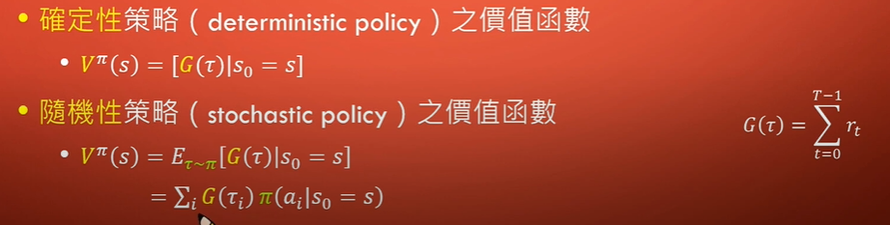
(將該策略之後產生的所有回合加權後相加)
最佳價值函數Optimal Value Function$(V^{*}\left(s\right))$
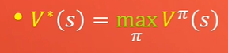
價值表 Value Table
-價值表為一二維表格，紀錄狀態s所對應知價值$V^{π}\left(s\right)$
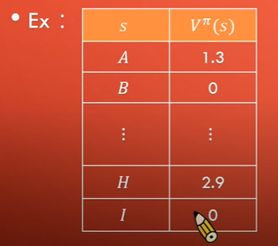

Q函數Q Function$\left(Q^{π}\left(s,a\right)\right)$
-也稱為狀態-行動價值函數(State-Action Value Function)
-代理人在策略𝞹和狀態s下執行行動a所得到的期望回饋(expected
return)
-分為確定性策略(Deterministic Policy)和隨機性策略(Stochastic
Policy)
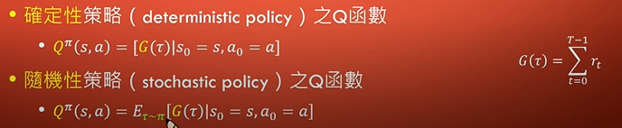
最佳Q函數Optimal Q Function$(Q^{*}\left(s,a\right))$
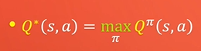
Q表 Q Table
-價值表為一二維表格，紀錄狀態s與行動a所對應知價值$Q^{π}\left(s,a\right)$
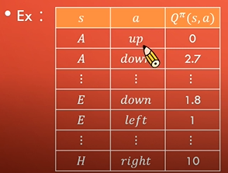

貝爾曼方程式Bellman Equation
-用於馬可夫決策中，計算最佳價值函數和最佳Q函數以找到最佳策略
貝爾曼價值函數Bellman Value Function
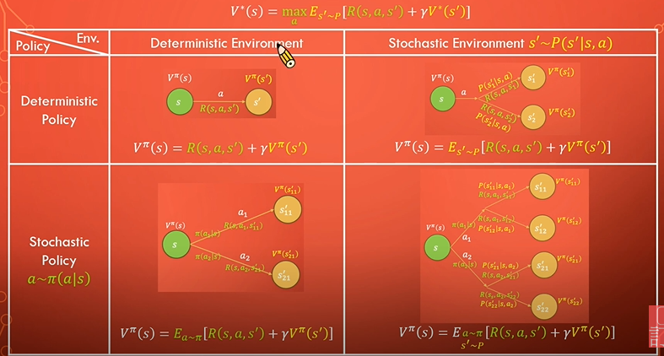
貝爾曼Q函數Bellman Q Function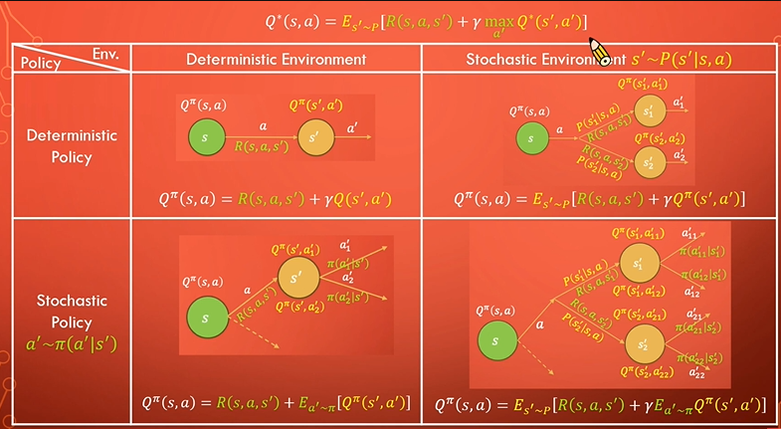
最佳策略
